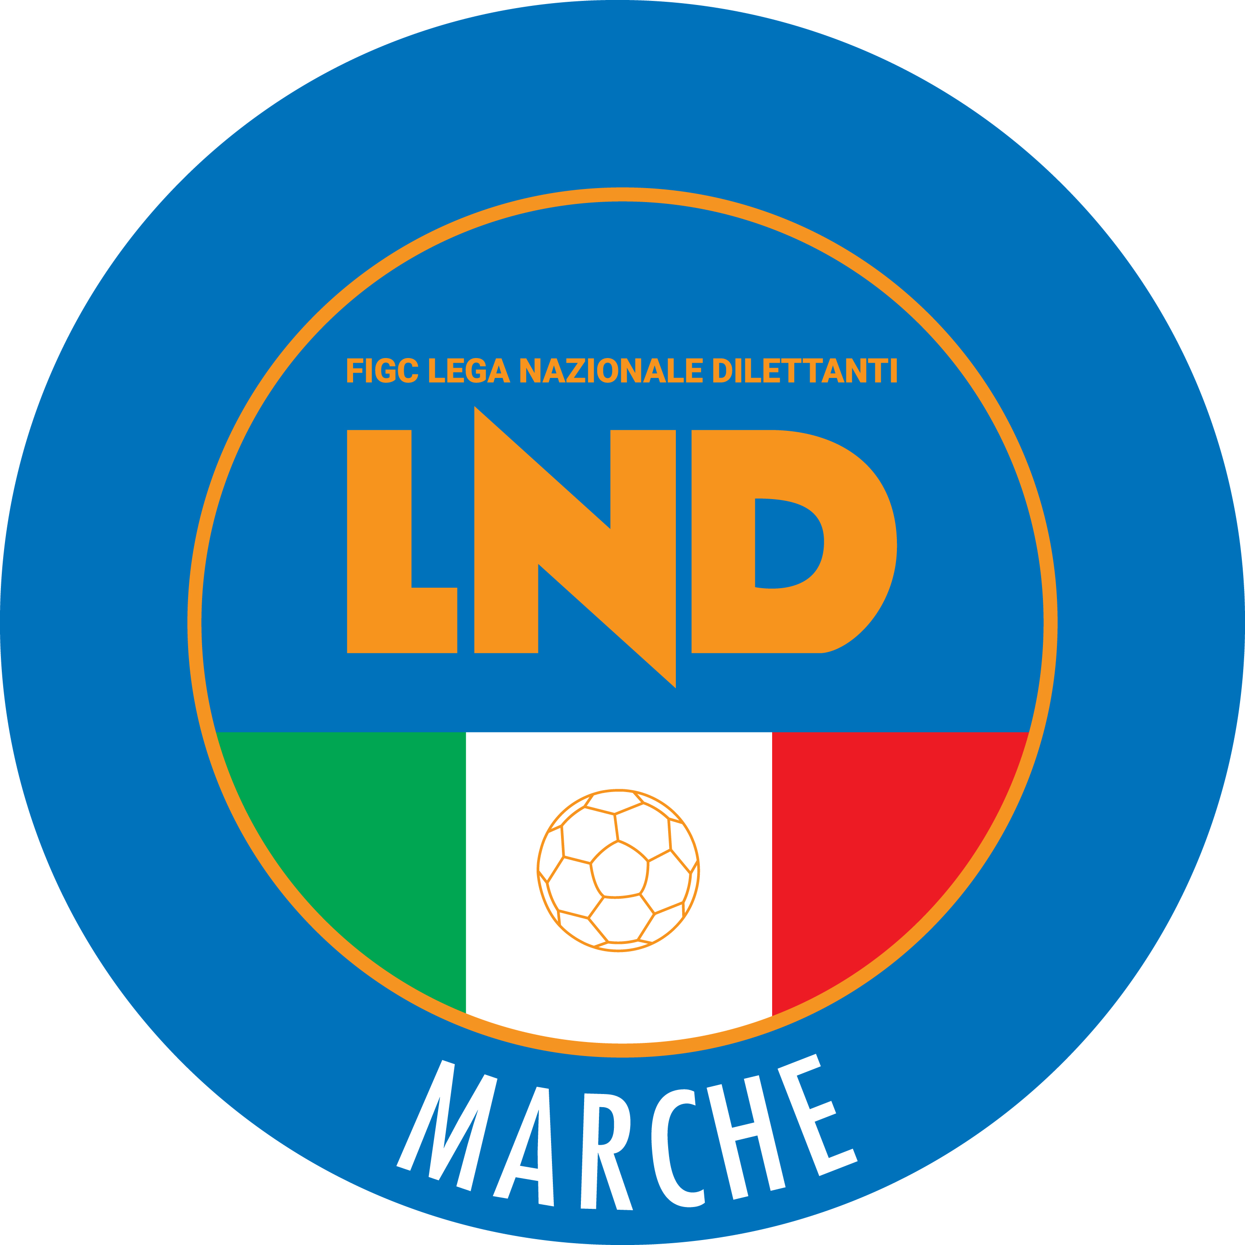 | Federazione Italiana Giuoco Calcio  Lega Nazionale Dilettanti  COMITATO REGIONALE MARCHE  Via Schiavoni, snc - 60131 ANCONA  CENTRALINO: 071 285601 - FAX: 071 28560403  sito internet: marche.lnd.it  e-mail: c5marche@lnd.it  pec: c5marche@pec.figcmarche.it  Telegram: https://t.me/lndmarchec5
Stagione Sportiva 2021/2022

Comunicato Ufficiale N° 103 del 30/04/2022

CALCIO A CINQUE

SOMMARIO

SOMMARIO 1
COMUNICAZIONI DELLA F.I.G.C. 1
COMUNICAZIONI DELLA L.N.D. 1
COMUNICAZIONI DELLA DIVISIONE CALCIO A CINQUE 1
COMUNICAZIONI DEL COMITATO REGIONALE MARCHE 1

COMUNICAZIONI DELLA F.I.G.C.

COMUNICAZIONI DELLA L.N.D.

COMUNICAZIONI DELLA DIVISIONE CALCIO A CINQUE

COMUNICAZIONI DEL COMITATO REGIONALE MARCHE

Per tutte le comunicazioni con la Segreteria del Calcio a Cinque - richieste di variazione gara comprese - è attiva la casella e-mail c5marche@lnd.it; si raccomandano le Società di utilizzare la casella e-mail comunicata all'atto dell'iscrizione per ogni tipo di comunicazione verso il Comitato Regionale Marche.

SPOSTAMENTO GARE

Non saranno rinviate gare a data da destinarsi.
Tutte le variazioni che non rispettano la consecutio temporum data dal calendario ufficiale non saranno prese in considerazione (es. non può essere accordato lo spostamento della quarta giornata di campionato prima della terza o dopo la quinta).
Le variazione dovranno pervenire alla Segreteria del Calcio a Cinque esclusivamente tramite mail (c5marche@lnd.it) con tutta la documentazione necessaria, compreso l’assenso della squadra avversaria, inderogabilmente entro le ore 23:59 del martedì antecedente la gara o entro le 72 ore in caso di turno infrasettimanale.
Per il cambio del campo di giuoco e la variazione di inizio gara che non supera i 30 minuti non è necessaria la dichiarazione di consenso della squadra avversaria.

MODALITA’ AGGIORNATE DI RINVIO E RECUPERO GARE RINVIATE CAUSA COVID-19 IN VIGORE DAL 4 APRILE 2022

Visto il termine dello stato di emergenza e tenuto conto dell’approssimarsi della fine dei campionati, le disposizioni in merito al rinvio delle gare causa Covid-19 e alle relative modalità di recupero DAL 4 APRILE 2022 cambiano come di seguito riportato:

RINVIO GARE:
Per rinviare una gara debbono risultare positivi un numero di calciatori presenti nel gruppo squadra superiore a 2 o 2 portieri.

RECUPERO GARE:
I recuperi saranno programmati alla prima data utile.

RIUNIONE CON LE SOCIETA’ SECONDE CLASSIFICATE CAMPIONATO REGIONALE CALCIO A CINQUE SERIE C2

Il Comitato Regionale Marche ha indetto per LUNEDI’ 02 MAGGIO 2022 alle ore 15:25 una riunione con le Società seconde classificate del Campionato Regionale Calcio a Cinque Serie C2 per l’effettuazione del sorteggio del Triangolare per la promozione in Serie C1.
Si comunica che la riunione sarà di brevissima durata.

La riunione sarà effettuata attraverso la piattaforma CISCO WEBEX.

Il link per partecipare alla riunione sarà comunicato alle Società interessate mediante e-mail da parte del CED della Lega Nazionale Dilettanti nella mattinata del 2 maggio p.v.

Si invitano pertanto le società a scaricare sui propri dispositivi detta piattaforma.

NOTIZIE SU ATTIVITA’ AGONISTICA

UNDER 17 C5 REGIONALI MASCHILI
FASE FINALE
Quarti di Finale  23/04/2022 |  | Semifinali  30/04/2022 |  | Finale  01/05/2022 |  | Vincente
AMICI DEL CENTROSOCIO SP. |  | AMICI DEL CENTROS.
BORGOROSSO TOLENTINO |  |  |  | AMICI DEL CS SP.
C.U.S. MACERATA CALCIO A5 |  | ACLI VILLA MUSONE
ACLI VILLA MUSONE
ITALSERVICE C5 |  | ITALSERVICE C5
CALCIO A 5 CORINALDO |  |  |  | ITALSERVICE C5
RECANATI CALCIO A 5 |  | ACLI MANTOVANI
ACLI MANTOVANI CALCIO A 5

Quarti di Finale
- 1^ classificata girone Gold - 1^ classificata girone Silver “B” = A
AMICI DEL CENTROSOCIO SP. – BORGOROSSO TOLENTINO 19-2

- 2^ classificata girone Gold - 1^ classificata girone Silver “A” = B
ITALSERVICE C5 – CALCIO A 5 CORINALDO 3-2

- 3^ classificata girone Gold - 6^ classificata girone Gold = C
RECANATI CALCIO A 5 – ACLI MANTOVANI CALCIO A 5 4-11

- 4^ classificata girone Gold - 5^ classificata girone Gold = D
C.U.S. MACERATA CALCIO A5 – ACLI VILLA MUSONE 0-3

FINAL FOUR
Le 4 squadre qualificate disputeranno la Final Four in gara unica al “PalaSavelli” di PORTO SAN GIORGIO, Via Santa Vittoria, 5 il 30/04/2022 e il 01/05/2022.

- vincente A - vincente D
AMICI DEL CENTROSOCIO SP. – ACLI VILLA MUSONE 5-3

- vincente B - vincente C
ITALSERVICE C5 – ACLI MANTOVANI CALCIO A 5 5-3

Finale Domenica 01/05/2022 ore 18:30
AMICI DEL CENTROSOCIO SP. – ITALSERVICE C5

Al termine dei tempi regolamentari, in caso di parità, si disputeranno due tempi supplementari di 5 minuti ciascuno. Se anche al termine dei tempi supplementari si verificasse la situazione di parità si procederà all’effettuazione dei tiri di rigore secondo le modalità previste dalle vigenti norme federali.

RISULTATI

RISULTATI UFFICIALI GARE DEL 30/04/2022
Si trascrivono qui di seguito i risultati ufficiali delle gare disputate

GIRONE SF - 1 Giornata - A
AMICI DEL CENTROSOCIO SP. | - ACLI VILLA MUSONE | 5 - 3
ITALSERVICE C5 | - ACLI MANTOVANI CALCIO A 5 | 5 - 3

GIUDICE SPORTIVO
Il Sostituto Giudice Sportivo Federica Sorrentino, nella seduta del 30/04/2022 ha adottato le decisioni che di seguito integralmente si riportano:
GARE DEL 30/ 4/2022
PROVVEDIMENTI DISCIPLINARI
In base alle risultanze degli atti ufficiali sono state deliberate le seguenti sanzioni disciplinari.
CALCIATORI NON ESPULSI
AMMONIZIONE CON DIFFIDA (IV INFR)
ROCCHI MATTEO | (ACLI MANTOVANI CALCIO A 5) |  | SLIMANE OMAR | (ACLI VILLA MUSONE)
AMMONIZIONE (III INFR)
FRONTINO FABIO GAETANO | (ITALSERVICE C5)
AMMONIZIONE (I INFR)
VIDALE EUGENIO | (AMICI DEL CENTROSOCIO SP.)

F.to IL SOSTITUTO GIUDICE SPORTIVO
Federica Sorrentino

PROGRAMMA GARE

GIRONE FF - 1 Giornata
Squadra 1 | Squadra 2 | A/R | Data/Ora | Impianto | Localita' Impianto | Indirizzo Impianto
AMICI DEL CENTROSOCIO SP. | ITALSERVICE C5 | A | 01/05/2022 18:30 | 5631 PALASPORT " PALASAVELLI" | PORTO SAN GIORGIO | VIA S.VITTORIA, 5

UNDER 15 C5 REGIONALI MASCHILI
FASE FINALE
Quarti di Finale  23/04/2022 |  | Semifinali  30/04/2022 |  | Finale  01/05/2022 |  | Vincente
AMICI DEL CENTROSOCIO SP. |  | AMICI DEL CENTROS.
SANGIUSTESE M.G. |  |  |  | AMICI DEL CS SP.
ACLI MANTOVANI CALCIO A 5 |  | ACLI MANTOVANI
CALDAROLA G.N.C.
REAL EAGLES VIRTUS PAGLIA |  | REAL EAGLES VIRTUS
BULDOG T.N.T. LUCREZIA |  |  |  | C5 CORINALDO
CALCIO A 5 CORINALDO |  | CALCIO A 5 CORINALDO
AUDAX 1970 S.ANGELO

Quarti di Finale
- 1^ classificata girone Gold - 1^ classificata girone Silver “B” = A
AMICI DEL CENTROSOCIO SP. – SANGIUSTESE M.G. 9-0

- 2^ classificata girone Gold - 1^ classificata girone Silver “A” = B
REAL EAGLES VIRTUS PAGLIA – BULDOG T.N.T. LUCREZIA 8-2

- 3^ classificata girone Gold - 6^ classificata girone Gold = C
CALCIO A 5 CORINALDO – AUDAX 1970 S.ANGELO 6-1

- 4^ classificata girone Gold - 5^ classificata girone Gold = D
ACLI MANTOVANI CALCIO A 5 – CALDAROLA G.N.C. 9-0

FINAL FOUR
Le 4 squadre qualificate disputeranno la Final Four in gara unica al “PalaSavelli” di PORTO SAN GIORGIO, Via Santa Vittoria, 5 il 30/04/2022 e il 01/05/2022.

- vincente A - vincente D
AMICI DEL CENTROSOCIO SP. – ACLI MANTOVANI CALCIO A 5 8-0

- vincente B - vincente C
REAL EAGLES VIRTUS PAGLIA – CALCIO A 5 CORINALDO 4-8

Finale Domenica 01/05/2022 ore 17:00
AMICI DEL CENTROSOCIO SP. – CALCIO A 5 CORINALDO

Al termine dei tempi regolamentari, in caso di parità, si disputeranno due tempi supplementari di 5 minuti ciascuno. Se anche al termine dei tempi supplementari si verificasse la situazione di parità si procederà all’effettuazione dei tiri di rigore secondo le modalità previste dalle vigenti norme federali.

RISULTATI

RISULTATI UFFICIALI GARE DEL 30/04/2022
Si trascrivono qui di seguito i risultati ufficiali delle gare disputate

GIRONE SF - 1 Giornata - A
AMICI DEL CENTROSOCIO SP. | - ACLI MANTOVANI CALCIO A 5 | 8 - 0
REAL EAGLES VIRTUS PAGLIA | - CALCIO A 5 CORINALDO | 4 - 8

GIUDICE SPORTIVO
Il Sostituto Giudice Sportivo Federica Sorrentino, nella seduta del 30/04/2022 ha adottato le decisioni che di seguito integralmente si riportano:
GARE DEL 30/ 4/2022
DECISIONI DEL GIUDICE SPORTIVO
gara del 30/ 4/2022 REAL EAGLES VIRTUS PAGLIA - CALCIO A 5 CORINALDO
letto il ricorso presentato dalla Real Eagles Virtus Paglia con il quale la società chiedeva di infliggere al Calcio a 5 Corinaldo la sanzione sportiva della perdita della gara eccependo che quest'ultima avesse impegnato i giocatori Tasquier Nicolas nato il 20/06/2007 e Bedetti Dylan nato il 03/01/2007 in posizione presuntivamente irregolare in quanto tesserati con altre società.
Esperiti i dovuti accertamenti, in realtà, emerso che il Bedetti Dylan nato il 03/01/2007 risulta tesserato con la società Calcio a 5 Corinaldo dal 20/09/2021 mentre il Tasquier Nicolas nato il 20/06/2007 dal 03/09/2021 sempre con il Calcio a 5 Corinaldo.
PQM
Delibera
1. di rigettare il ricorso proposto e per l'effetto confermare il risultato conseguito sul campo di 8-4 in favore del Calcio a 5 Corinaldo;
2. di addebitare la tassa del ricorso a carico della società Real Eagles Virtus Paglia.
Nel relativo paragrafo, di seguito, si riportano i provvedimenti disciplinari assunti a carico di tesserati per quanto in atti.
PROVVEDIMENTI DISCIPLINARI
In base alle risultanze degli atti ufficiali sono state deliberate le seguenti sanzioni disciplinari.
ALLENATORI
AMMONIZIONE (I INFR)
BACHETTI STEFANO | (REAL EAGLES VIRTUS PAGLIA)
CALCIATORI NON ESPULSI
AMMONIZIONE (III INFR)
AVELLANI NICOLO | (CALCIO A 5 CORINALDO) |  | BEDETTI DYLAN | (CALCIO A 5 CORINALDO)
AMMONIZIONE (II INFR)
DE CAPUA MATTEO ANGELO | (ACLI MANTOVANI CALCIO A 5)
AMMONIZIONE (I INFR)
TASQUIER NICOLAS | (CALCIO A 5 CORINALDO)

F.to IL SOSTITUTO GIUDICE SPORTIVO
Federica Sorrentino

PROGRAMMA GARE

GIRONE FF - 1 Giornata
Squadra 1 | Squadra 2 | A/R | Data/Ora | Impianto | Localita' Impianto | Indirizzo Impianto
AMICI DEL CENTROSOCIO SP. | CALCIO A 5 CORINALDO | A | 01/05/2022 17:00 | 5631 PALASPORT " PALASAVELLI" | PORTO SAN GIORGIO | VIA S.VITTORIA, 5

* * *

Il versamento delle somme relative alle ammende comminate con il presente Comunicato Ufficiale deve essere effettuato entro il 16 maggio 2022 a favore di questo Comitato Regionale mediante bonifico bancario da versare alle seguenti coordinate:

BNL – ANCONA
Beneficiario: Comitato Regionale Marche F.I.G.C. – L.N.D.
IBAN: IT13E0100502604000000001453

Eventuali reclami con richieste di copia dei documenti ufficiali avverso le decisioni assunte con il presente Comunicato dovranno essere presentati, ai sensi dell’art. 76 C.G.S., alla:

F.I.G.C. – Corte Sportiva di Appello Territoriale
Via Schiavoni, snc – 60131 ANCONA (AN)
PEC: marche@pec.figcmarche.it

Il pagamento del contributo di reclamo dovrà essere effettuato:

- Tramite Addebito su Conto Campionato
- Tramite Assegno Circolare Non Trasferibile intestato al Comitato Regionale Marche F.I.G.C. – L.N.D.
- Tramite Bonifico Bancario IBAN FIGC: IT13E0100502604000000001453

* * *

ORARIO UFFICI

Si comunica che la Sede Regionale è chiusa al pubblico.
Ciò premesso, si informa che i contatti possono avvenire per e-mail all’indirizzo c5marche@lnd.it, crlnd.marche01@figc.it (Segreteria Generale, Ufficio Tesseramento) o pec c5marche@pec.figcmarche.it
Si trascrivono, di seguito, i seguenti recapiti telefonici:
Segreteria 071/28560404
Ufficio Amministrazione 071/28560322
Ufficio Tesseramento 071/28560408
Ufficio emissione tessere 071/28560401

Pubblicato in Ancona ed affisso all’albo del Comitato Regionale Marche il 30/04/2022.

Il Responsabile Regionale Calcio a Cinque  (Marco Capretti) | Il Presidente  (Ivo Panichi)

